ЧЕЛЯБИНСКАЯ ОБЛАСТЬ

АДМИНИСТРАЦИЯ
ЗЛАТОУСТОВСКОГО ГОРОДСКОГО ОКРУГА
РАСПОРЯЖЕНИЕ

06.12.2024 г. | № | 3503-р/АДМ
г. Златоуст
Об утверждении Перечня мест размещения катков для катания на коньках в целях организации отдыха населения в зимний период 2024-2025 годов
на территории Златоустовского городского округа

Руководствуясь статьями 7, 16, 43 Федерального закона от 06.10.2003 г.
№ 131-ФЗ «Об общих принципах организации местного самоуправления
в Российской Федерации»:
1. Утвердить Перечень мест размещения, катков для катания на коньках
в целях организации отдыха населения в зимний период 2024-2025 годов
на территории Златоустовского городского округа (приложение).
2. Муниципальному казенному учреждению «Управление по физической культуре и спорту Златоустовского городского округа» организовать содержание мест размещения катков для катания на коньках в целях организации отдыха населения в зимний период 2024-2025 годов на территории Златоустовского городского округа.
3. Пресс-службе администрации Златоустовского городского округа (Валова И.А.) разместить настоящее распоряжение на официальном сайте Златоустовского городского округа в сети «Интернет».
4. Контроль за выполнением настоящего распоряжения оставляю
за собой.

Заместитель главы Златоустовского городского округа по социальным вопросам | 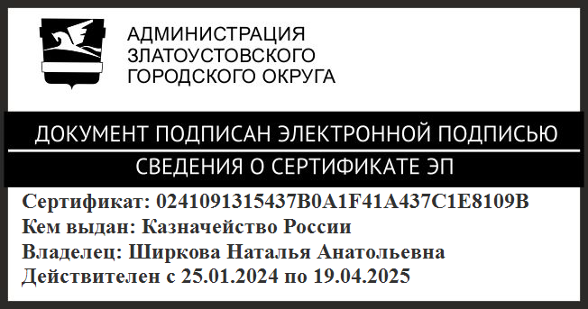 | Н.А. Ширкова

ПРИЛОЖЕНИЕ
Утверждено
распоряжением администрации
Златоустовского городского округа
от 06.12.2024 г. № 3503-р/АДМ

Перечень мест размещения катков для катания на коньках в целях организации отдыха населения в зимний период 2024-2025 годов на территории Златоустовского городского округа
№ п/п | Адресный ориентир места размещения
1. | г. Златоуст, ул. 8 марта, д. 66
2. | г. Златоуст, ул. Таганайская, д. 1 (площадь администрации ЗГО)
3. | г. Златоуст, Северо-Запад, 2 квартал, д. № 17 (МАОУ СОШ № 17)
4. | г. Златоуст проспект им. Ю.А. Гагарина, 3-линия, д. 8  (близ МАДОУ «ЦРР-детский сад № 77 «Золотая рыбка»
5. | г. Златоуст, ул. Зелёная, (МАОУ СОШ № 15)

